[](http://www.icradicebellini.it/index.php)

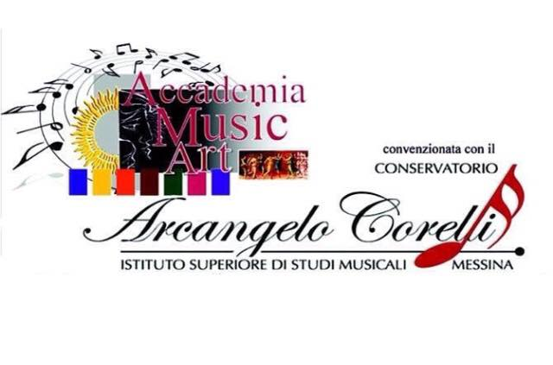**II Rassegna scolastica di Musica**

**Premio ”Le Muse”**

* Alla segreteria del 3° ISTITUTO COMPRENSIVO “ L: Radice” P.zza xxv Aprile,1 98066 Patti (ME), Email: meic849001@istruzione.it.
* Accademia Music Art email: sergiocamuti@tiscali.it

**Oggetto: Adesione II Rassegna Musicale Premio “ LE MUSE “**

|  |
| --- |
| La scuola |
| Di ( ) |
| Via N. Cap |
| Tel. Fax. |
| E- Mail Sito Internet |

|  |
| --- |
| Docente Referente |
| Tel. Cell. |
| Email: |